|  |  |  |  |
| --- | --- | --- | --- |
| УТВЕРЖДАЮ  Директор  МОУ Левобережная школа  \_\_\_\_\_\_\_\_\_\_\_\_\_  Марина Львовна Новикова |  |  | УТВЕРЖДАЮ  Начальник ОГИБДД  МО МВД России  «Тутаевский»  майор полиции  \_\_\_\_\_\_\_\_\_\_\_  Михаил Анатольевич Базанов |
|  |  |  |  |

**ПАСПОРТ**

**дорожной безопасности образовательного учреждения**

Муниципальное общеобразовательное учреждение «Левобережная средняя школа города Тутаева» Тутаевского муниципального района (МОУ Левобережная школа)

2023 год

1. **Общие сведения**

Муниципальное общеобразовательное учреждение «Левобережная средняя школа города Тутаева» Тутаевского муниципального района

(наименование ОУ)

Тип ОУ муниципальное общеобразовательное учреждение

Юридический адрес ОУ: 152302 Ярославская область, г. Тутаев, ул. Ленина,

д. 96, - основное здание, ул. Ушакова 48- здание начальной школы

Фактический адрес ОУ: 152302 Ярославская область, г. Тутаев, ул. Ленина,

д. 96, - основное здание, ул. Ушакова 48- здание начальной школы

Руководители ОУ:

Директор (заведующий) Новикова Марина Львовна (48533) 7-81-83

(фамилия, имя, отчество) (телефон)

Заместитель директора

по учебной работе Христова Елена Владимировна (48533) 7-82-40

(фамилия, имя, отчество) (телефон)

Заместитель директора

по хозяйственной части Матюхина Юлия Валерьевна (48533) 7-81-83

(фамилия, имя, отчество) (телефон)

Ответственный сотрудник

муниципального органа

управления образованием Ананьина Ольга Сергеевна

(фамилия, имя, отчество)

(48533)2-20-74

(телефон)

Ответственные от

отдела ОГИБДД МР Королёва Наталия Анатольевна

(48533)2-13-58 89807419920

(телефон)

Ответственные педагоги

за мероприятия по профилактике

детского травматизма заместитель директора по УВР Кочкина Татьяна Юрьевна,

(должность) (фамилия, имя, отчество)

(48533) 7-82-40

(телефон)

Количество обучающихся (воспитанников) 380 чел.

Наличие уголка по БДД имеются в начальных классах и фойе школы

(если имеется, указать место расположения)

Наличие класса по БДД нет

(если имеется, указать место расположения)

Наличие автогородка (площадки) по БДД нет

Наличие автобуса в ОУ (школьного) или любого другого, предназначенного для перевозки обучающихся (воспитанников)

имеется

(при наличии автобуса)

Владелец автобуса Муниципальное общеобразовательное учреждение «Левобережная средняя школа города Тутаева» Тутаевского муниципального района

(ОУ, муниципальное образование и др.)

Время занятий в ОУ:

1-ая смена: 8:30 – 15:45

внеклассные занятия: 17:00 – 20:00

Телефоны оперативных служб:

02 - полиция

03 – скорая помощь

01-МЧС

**Содержание**

1. **Планы-схемы образовательного учреждения:**
2. район расположения ОУ, пути движения транспортных средств и обучающихся (воспитанников);
3. организация дорожного движения в непосредственной близости от ОУ с размещением соответствующих технических средств, маршруты движения обучающихся (воспитанников) и расположение парковочных мест;
4. маршруты движения организованных групп обучающихся (воспитанников) от ОУ к стадиону, парку или к спортивно-оздоровительному комплексу;
5. пути движения транспортных средств к местам разгрузки/погрузки и рекомендуемых безопасных путей передвижения обучающихся (воспитанников) по территории образовательного учреждения.
6. **Информация об обеспечении безопасности перевозок обучающихся (воспитанников) специальным транспортным средством (автобусом):**
   1. общие сведения;
   2. маршрут движения автобуса до ОУ;
   3. безопасное расположение остановки автобуса ОУ.

III. Приложения. **План-схемы ОУ**

**План-схема района расположения ОУ ул. Ленина 96,**

**пути движения транспортных средств и обучающихся**

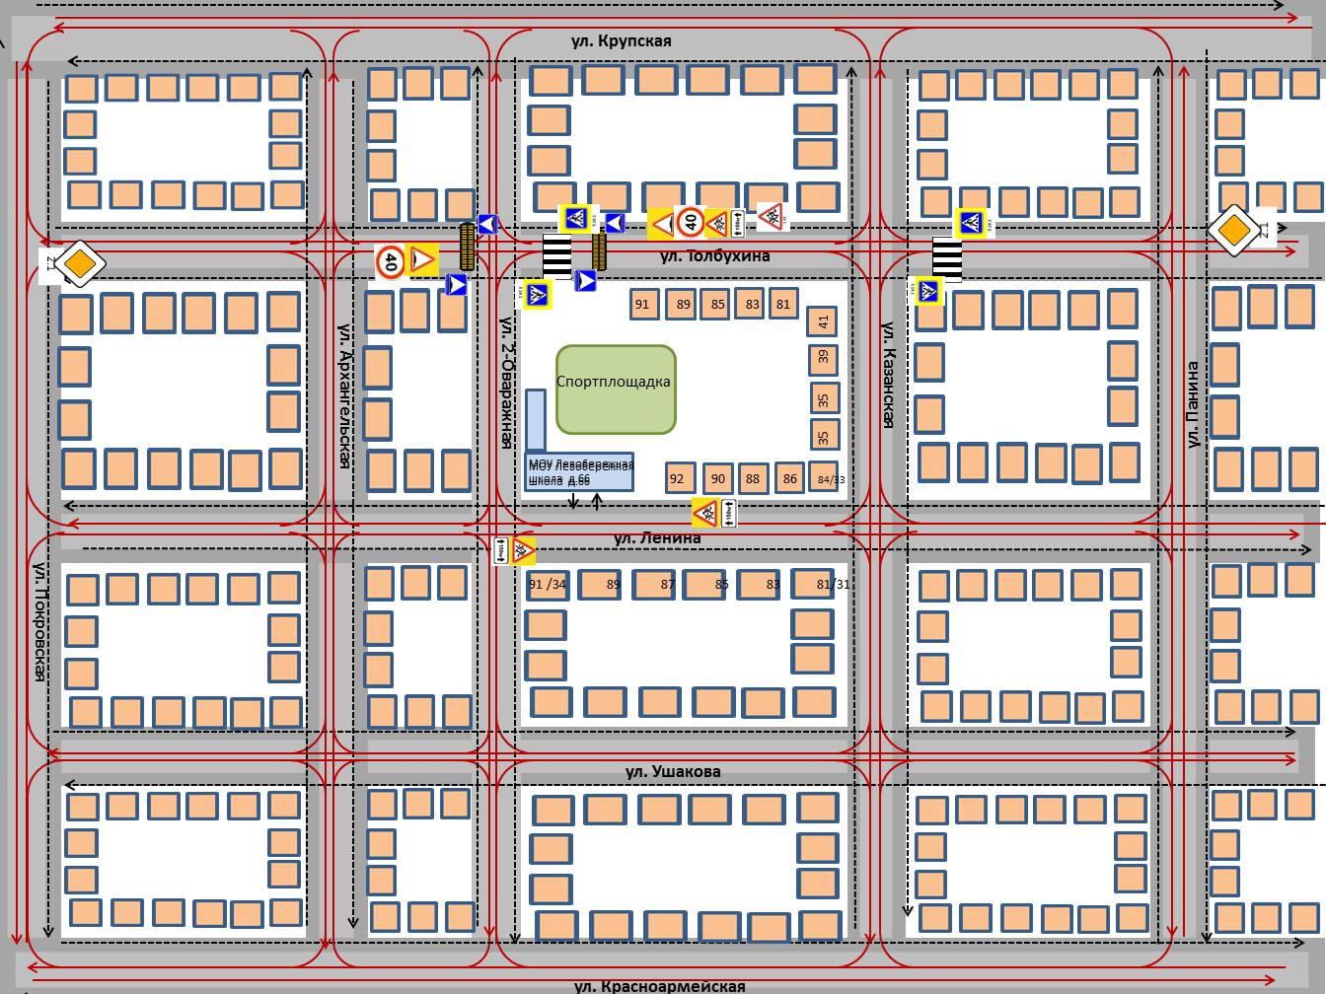

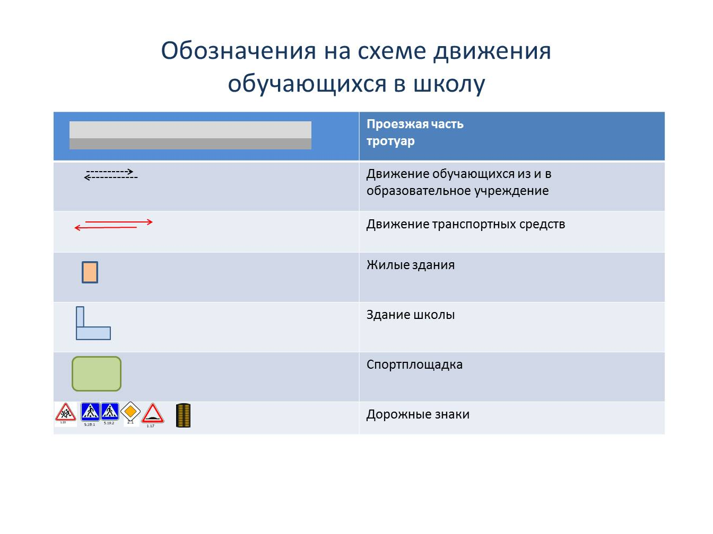

**План-схема района расположения ОУ ул. Ушакова 48,**

**пути движения транспортных средств и обучающихся**

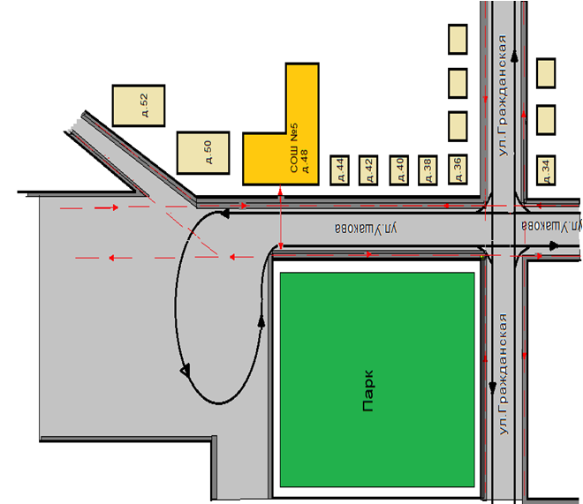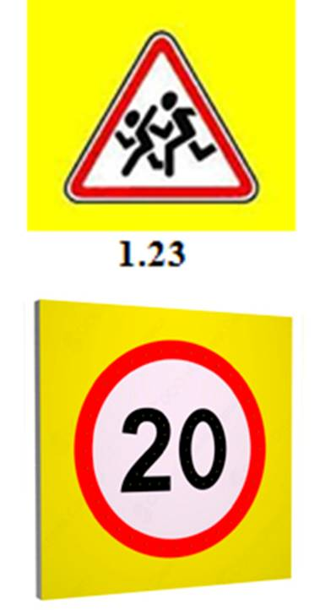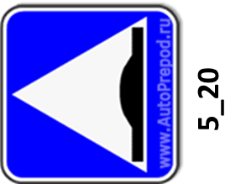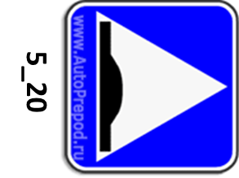

МОУ Левобережная школа, д 48



**tutaev@ryb.bf**

**Схема организации дорожного движения в непосредственной близости от образовательного учреждения с размещением соответствующих технических средств, маршруты движения обучающихся (воспитанников) и расположение парковочных мест (Ленина 96)**

*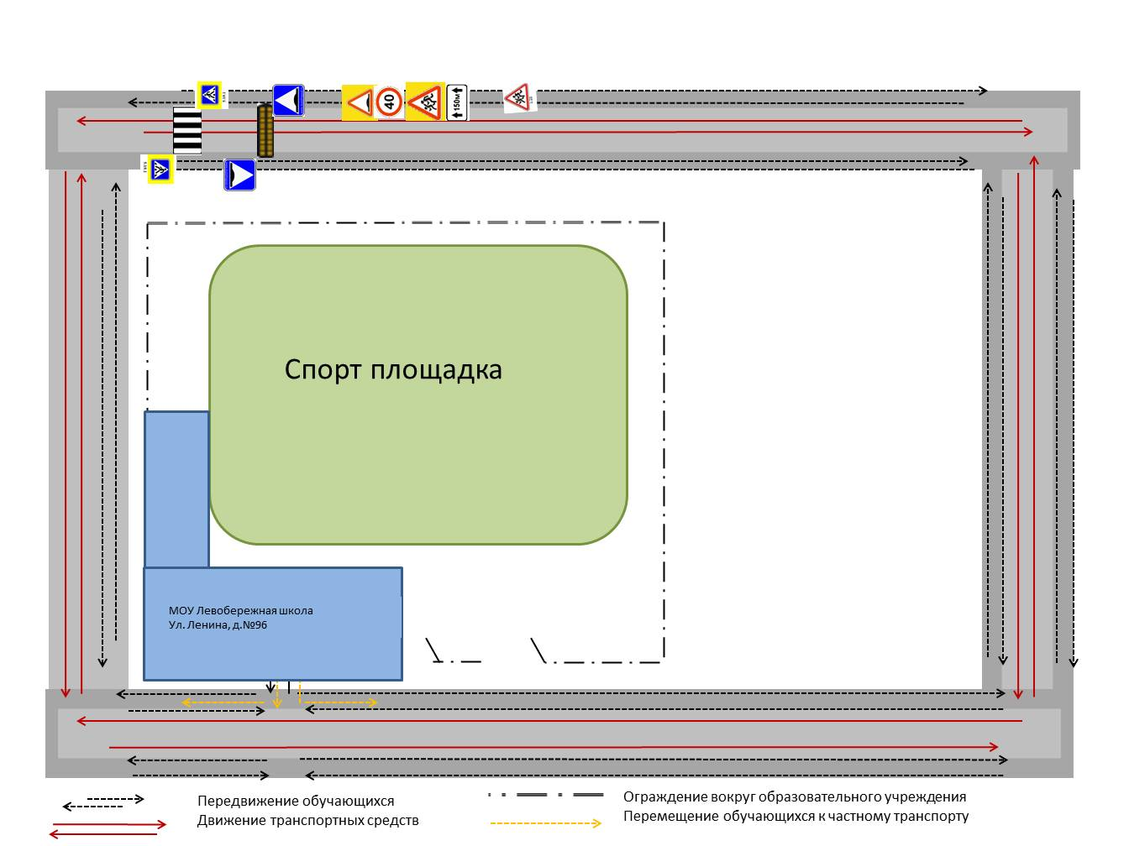*

**Схема организации дорожного движения в непосредственной близости от образовательного учреждения с размещением соответствующих технических средств, маршруты движения обучающихся (воспитанников) и расположение парковочных мест (Ушакова 48)**

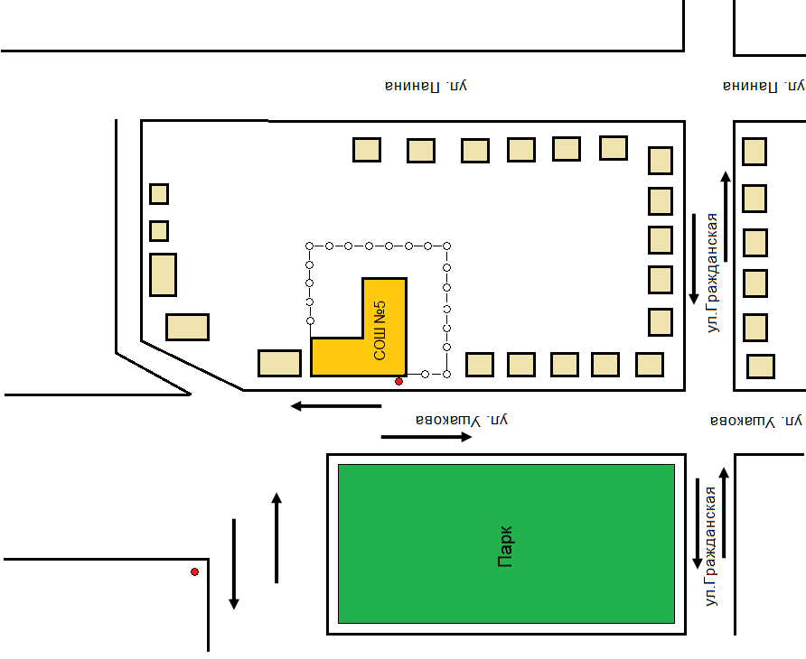

МОУ Левобережная школа, д 48

**Маршруты движения организованных** **групп обучающихся (воспитанников) от ОУ к стадиону, парку или к спортивно-оздоровительному комплексу (Ленина 96)**

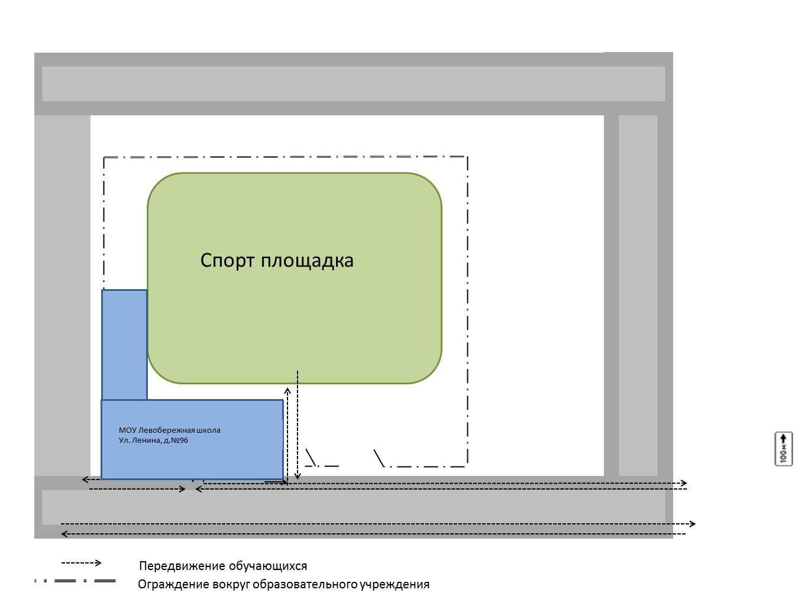

**Пути движения транспортных средств к местам разгрузки/погрузки и рекомендуемые пути передвижения обучающихся (воспитанников) по территории образовательного учреждения (Ушакова 48)**

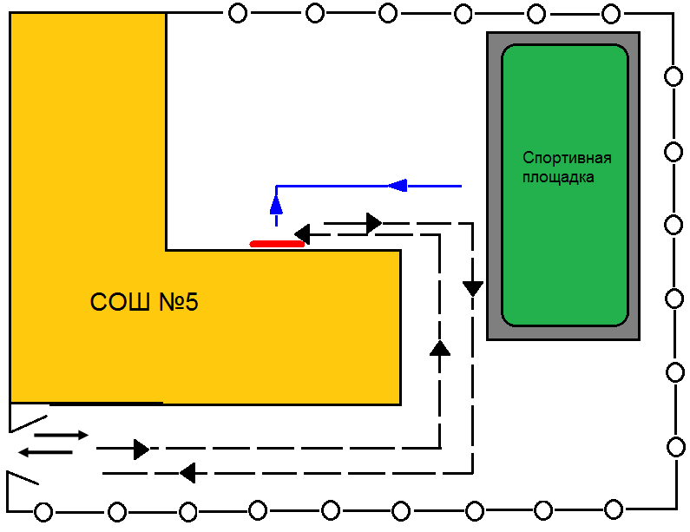

МОУ Левобережная школа, д 48

**Схема пути движения транспортных средств к местам разгрузки/погрузки и рекомендуемые пути передвижения обучающихся (воспитанников) по территории образовательного учреждения (Ленина 96)**

**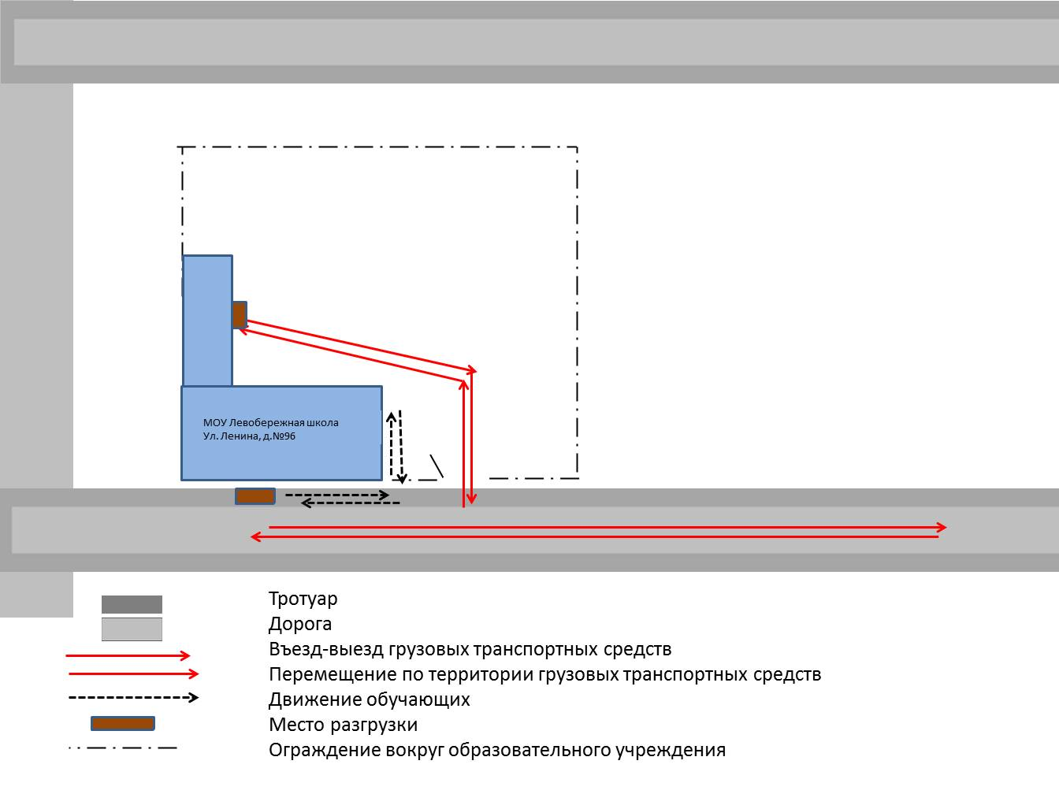**

|  |  |  |  |
| --- | --- | --- | --- |
| «УТВЕРЖДАЮ»  Директор  МОУ Левобережная школа  М. Л. Новикова  \_\_\_\_\_\_\_\_\_\_\_\_\_\_\_\_\_\_\_\_\_  \_\_\_\_\_\_\_\_\_\_\_\_\_\_\_\_\_\_\_\_\_ |  |  | «СОГЛАСОВАНО»  Начальник ОГИБДД  МО МВД России  «Тутаевский»  майор полиции  М.А. Базанов  \_\_\_\_\_\_\_\_\_\_\_\_\_\_\_\_\_\_\_\_\_\_  \_\_\_\_\_\_\_\_\_\_\_\_\_\_\_\_\_\_\_\_\_\_ |
|  |  |  |  |

**ПАСПОРТ**

**безопасности транспортного средства,**

**используемого для перевозки детей (автобуса)**

(т и п о в о й)

**ПАЗ – 320570-04**

(марка, модель)

**Р 397 СР 76**

(государственный регистрационный знак)

**5**

(реестровый номер)

2023г.

**Информация**

**об обеспечении безопасности перевозок детей специальным транспортным средством (автобусом) с ул. Ленина, д.96**

**1.Общие сведения**

Реестровый номер специализированного транспортного средства **5**

Марка **ПАЗ**

Модель **320570-04**

Государственный регистрационный знак **Р 397 СР 76**

Год выпуска **2022г.** Количество мест в автобусе **23**

Приобретен за счет средств: **Администрации ЯО**

Соответствие конструкции требованиям раздела 1.16 приложения № 6 к Техническому регламенту о безопасности колесных транспортных средств **Соответствует**

Дата прохождения технического осмотра: **«14» сентября 2022**г.

Закрепление за образовательным учреждением:

**МОУ Левобережная школа**

**2.Сведения о собственнике транспортного средства**

Состоит на балансе (ОУ, АТП, иное**) Управление образования,культуры и молодежной политики Администрации Тутаевскогомуниципального района**

Юридический адрес собственника **Ярославская область, г. Тутаев, ул. Ленина, д. 96**

Фактический адрес собственника **Ярославская область, г. Тутаев, ул. Ленина, д. 96**

**3. Сведения о водителе автобуса**

|  |  |  |  |  |  |  |
| --- | --- | --- | --- | --- | --- | --- |
| Фамилия, имя, отчество,  год рождения | Номер в/у, разрешенные категории, действительно до | Дата прохождения периодического медицинского осмотра | Общий стаж /  стаж управления «Д» | Период проведения стажировки | Дата окончания занятий по повышению  квалификации | Допущенные нарушения ПДД |
| Ефимов Владимир Геннадьевич | 9902739156  действительно  до 2028 | июнь 2022 г | 37 лет, 27 лет | 2003г | 30.04.2022г | нет |

**4. Организационно-техническое обеспечение**

1) Лицо, ответственное за обеспечение безопасности дорожного движения **Грушко Алексей Иванович**  назначено (Ф.И.О. специалиста)

**Приказом № 20/1 от 31.07.2017 г.**, прошло аттестацию (переаттестацию) **по безопасности дорожного движения диплома 76 ПП №000083 от 10.08.2017 г.**,

телефон **8.929.079.66.12**

2) Организация проведения предрейсового и послерейсового медицинского осмотра водителя: осуществляет **Ерофеева Ольга Михайловна**

(Ф.И.О. специалиста)

на основании **протокола №2**  действительного до **29.03.2019 г. по 29.03.2024 г.**

3) Организация проведения предрейсового технического осмотра транспортного средства: осуществляет **Абалихин Вячеслав Александрович**

(Ф.И.О. специалиста)

на основании **свидетельства 76 ПП№ 000189**

действительного **до 22.03.2019 г.до 06.03.2024**

4) Место стоянки автобуса в нерабочее время **охраняемая территория предприятия**

меры, исключающие несанкционированное использование **охрана собственная**

5) Наличие постоянного диспетчерского контроля за движением автобуса **имеется**, в том числе с использованием систем спутниковой навигации **навигационная система ГЛОНАС**

6) Оснащение техническим средством контроля «тахографом» **да** дата калибровки «09» сентября 2022 г., **действителен до 09.09.2025г.**

7) Фотографии транспортного средства: вид спереди, сзади, сбоку (слева, справа), обзорная фотография салона с крайних передних и задник точек (фотоматериалы должны предоставлять возможность полного изучения конструкции транспортного средства).

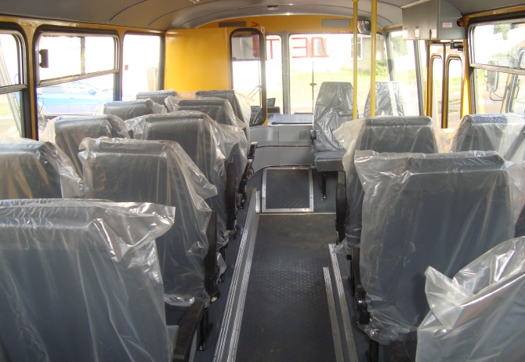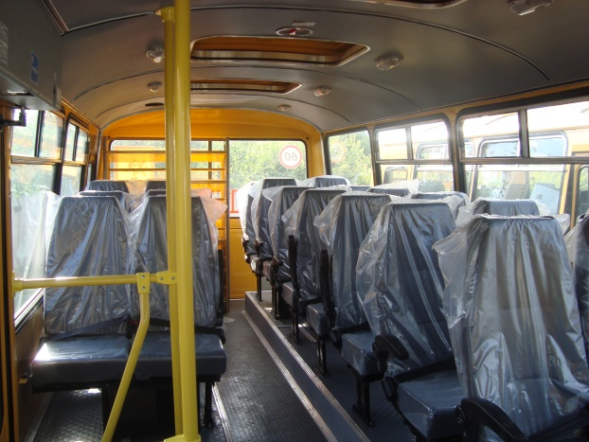

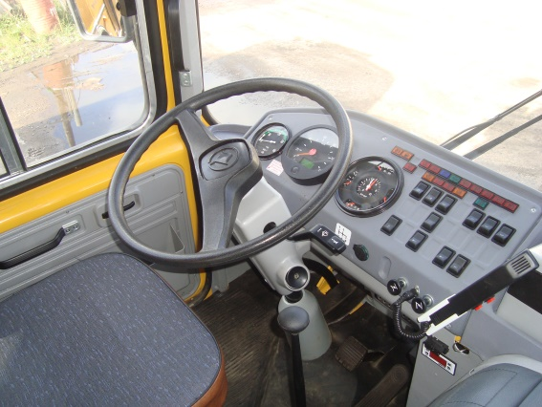

**5.Маршрут-(ты) движения автобуса образовательного учреждения**

|  |  |
| --- | --- |
|  | Мост |
| на Богдановку | Железнодорожный переезд |
| Манылово  zn2_3_3  zn1_11_2 | Остановочный пункт |
| zn2_4  р. Чернуха | Направление движения по маршруту |
| Красково  zn2_3_2  Софронки | Автостанция |

Куприянцево

zn1_11_1

р. Чернуха

на Рыбинск

zn1_11_2zn2_4

zn1_11_1

Выползово

р. Урдома

zn2_4



Белятино

Ясиплево

Берег Волги

ул. Осипенко

Тутаев (гараж)

г. Тутаев

на Ярославль

Схема маршрута движения специального транспортного средствасоставляется с учетом рекомендаций к составлению схемы маршрута движения автобуса образовательного учреждения.

*(В случаях, когда осуществляется перевозка детей специальным транспортным средством на экскурсии, спортивные соревнования, в лагеря, к месту сдачи государственной аттестации и единого государственного экзамена, а также в иных случаях, паспорт безопасности транспортного средства, используемого для перевозки детей (автобуса) дополняется соответствующими схемами маршрута движения).*

**6.Организация надзора за эксплуатацией**

Ответственный сотрудник Госавтоинспекции:

\_\_\_\_\_\_\_\_\_\_\_\_\_\_\_\_\_\_\_\_\_\_\_\_\_\_\_\_\_\_\_\_\_\_\_\_\_\_\_\_\_\_\_\_\_\_\_\_\_\_\_\_\_\_\_\_\_\_\_\_\_\_\_\_\_\_

(должность, звание, Ф.И.О., номер приказа (распоряжения)

Дата и место проверки выполнения установленных требований при эксплуатации специализированного транспортного средства: \_\_\_\_\_\_\_\_\_\_\_\_\_\_\_\_\_\_\_\_\_\_\_\_\_\_\_\_\_\_\_\_\_\_\_\_\_\_\_\_\_\_\_\_\_\_\_\_\_\_\_\_\_\_\_\_\_\_\_\_\_\_\_\_\_\_

Выявленные нарушения\_\_\_\_\_\_\_\_\_\_\_\_\_\_\_\_\_\_\_\_\_\_\_\_\_\_\_\_\_\_\_\_\_\_\_\_\_\_\_\_\_\_\_\_\_\_

\_\_\_\_\_\_\_\_\_\_\_\_\_\_\_\_\_\_\_\_\_\_\_\_\_\_\_\_\_\_\_\_\_\_\_\_\_\_\_\_\_\_\_\_\_\_\_\_\_\_\_\_\_\_\_\_\_\_\_\_\_\_\_\_\_\_

Принятые меры \_\_\_\_\_\_\_\_\_\_\_\_\_\_\_\_\_\_\_\_\_\_\_\_\_\_\_\_\_\_\_\_\_\_\_\_\_\_\_\_\_\_\_\_\_\_\_\_\_\_\_\_

\_\_\_\_\_\_\_\_\_\_\_\_\_\_\_\_\_\_\_\_\_\_\_\_\_\_\_\_\_\_\_\_\_\_\_\_\_\_\_\_\_\_\_\_\_\_\_\_\_\_\_\_\_\_\_\_\_\_\_\_\_\_\_\_\_\_

Иные сведения \_\_\_\_\_\_\_\_\_\_\_\_\_\_\_\_\_\_\_\_\_\_\_\_\_\_\_\_\_\_\_\_\_\_\_\_\_\_\_\_\_\_\_\_\_\_\_\_\_\_\_\_\_

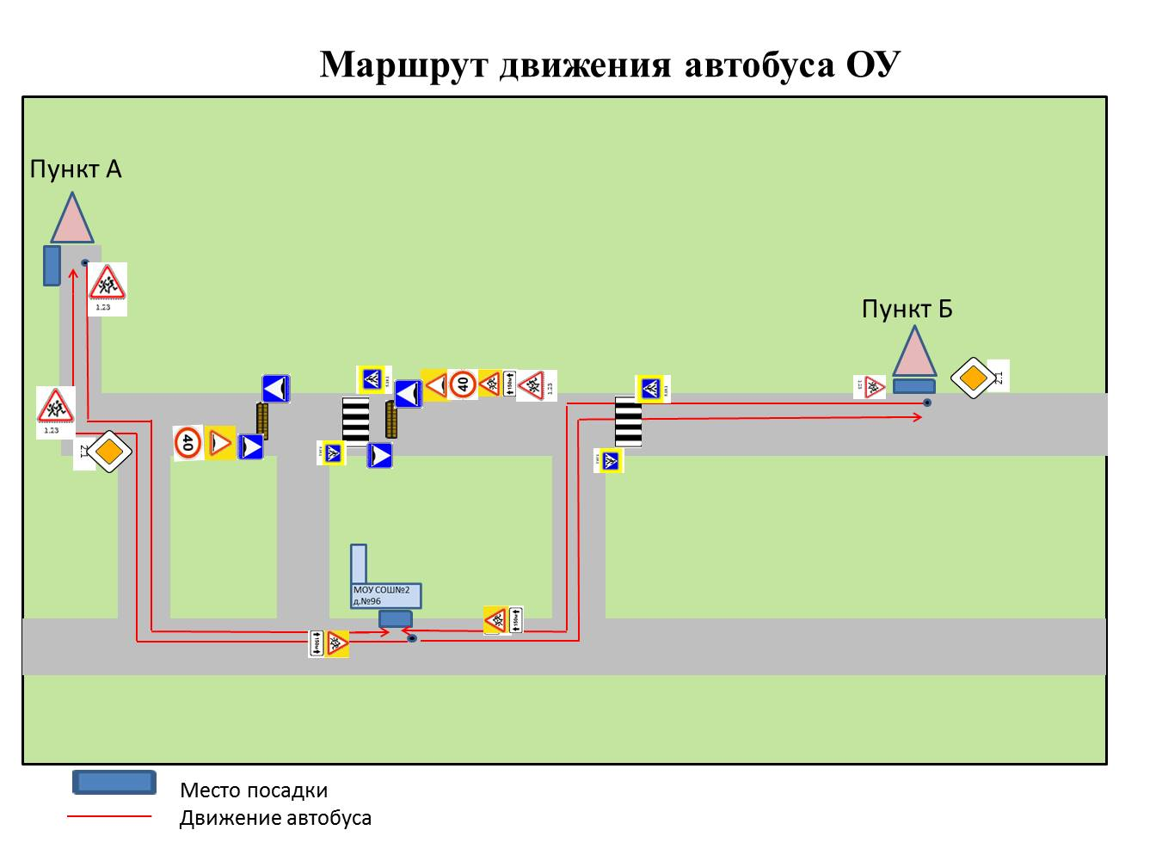

**Безопасное расположение остановки автобуса у ОУ**

**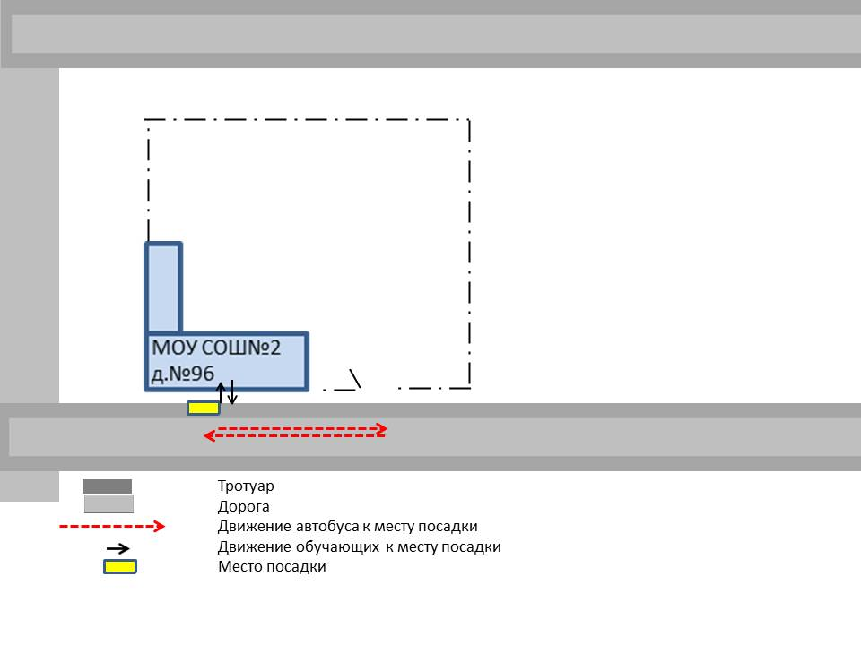**

|  |  |  |  |
| --- | --- | --- | --- |
| «УТВЕРЖДАЮ»  Директор  МОУ Левобережная школа  М. Л. Новикова  \_\_\_\_\_\_\_\_\_\_\_\_\_\_\_\_\_\_\_\_\_  \_\_\_\_\_\_\_\_\_\_\_\_\_\_\_\_\_\_\_\_\_ |  |  | «СОГЛАСОВАНО»  Начальник ОГИБДД  МО МВД России  «Тутаевский»  майор полиции  М.А. Базанов  \_\_\_\_\_\_\_\_\_\_\_\_\_\_\_\_\_\_\_\_\_\_  \_\_\_\_\_\_\_\_\_\_\_\_\_\_\_\_\_\_\_\_\_\_ |
|  |  |  |  |

**ПАСПОРТ**

**безопасности транспортного средства,**

**используемого для перевозки детей (автобуса)**

(т и п о в о й)

**ПАЗ – 320570-02**

(марка, модель)

**В 712 ОР 76**

(государственный регистрационный знак)

**11**

(реестровый номер)

2023г.

**Информация**

**об обеспечении безопасности перевозок детей специальным транспортным средством (автобусом) с ул. Ушакова, д. 48**

**1.Общие сведения**

Реестровый номер специализированного транспортного средства **11**

Марка **ПАЗ**

Модель **320570-02**

Государственный регистрационный знак **В 712 ОР 76**

Год выпуска **2021г.** Количество мест в автобусе **22**

Приобретен за счет средств: **Администрации ЯО**

Соответствие конструкции требованиям раздела 1.16 приложения № 6 к Техническому регламенту о безопасности колесных транспортных средств **Соответствует**

Дата прохождения технического осмотра: **«30» ноября 2022** г.

Закрепление за образовательным учреждением: **МОУ Левобережная школа**

**2.Сведения о собственнике транспортного средства**

Состоит на балансе (ОУ, АТП, иное) **Управление образования,культуры и молодежной политики Администрации Тутаевскогомуниципального района**

Юридический адрес собственника **Ярославская область, г. Тутаев, ул. Ленина, д. 96**

Фактический адрес собственника **Ярославская область, г. Тутаев, ул. Ленина, д. 96**

**3.Сведения о водителе автобуса**

|  |  |  |  |  |  |  |
| --- | --- | --- | --- | --- | --- | --- |
| Фамилия, имя, отчество,  год рождения | Номер в/у, разрешенные категории, действительно до | Дата прохождения периодического медицинского осмотра | Общий стаж /  стаж управления «Д» | Период проведения стажировки | Дата окончания занятий по повышению  квалификации | Допущенные нарушения ПДД |
| Смирнов Василий Владимирович | 9901108108  действительно до 2028г | июнь 2022г | 38  32 | 2005г | 30.04.2022г | нет |

**4. Организационно-техническое обеспечение**

1. Лицо, ответственное за обеспечение безопасности дорожного движения

**Грушко Алексей Иванович** назначено (Ф.И.О. специалиста)

**Приказом № 20/1 от 31.07.2017г.**, прошло аттестацию (переаттестацию)

**по безопасности дорожного движения диплома 76 ПП №000083 от 10.08.2017 г.**,

телефон 8.929.079.66.12

2) Организация проведения предрейсового и послерейсового медицинского осмотра водителя:

осуществляет **Ерофеева Ольга Михайловна**

(Ф.И.О. специалиста)

на основании **протокола №2**

действительного до **29.03.2019 г. по 29.03.2024 г.**

3) Организация проведения предрейсового технического осмотра транспортного средства:

осуществляет **Абалихин Вячеслав Александрович**

(Ф.И.О. специалиста)

на основании **свидетельства 76 ПП 000189**

действительного **от 22.03.2019 г. до 06.03.2024**

4) Место стоянки автобуса в нерабочее время **охраняемая территория предприятия**

меры, исключающие несанкционированное использование **охрана собственная**

5) Наличие постоянного диспетчерского контроля за движением автобуса **имеется**, в том числе с использованием систем спутниковой навигации **навигационная система ГЛОНАС**

6)Оснащение техническим средством контроля «тахографом» **да** дата калибровки «21» декабря 2021 г., действителен до 21.12.2024г

**5.Маршрут-(ты) движения автобуса образовательного учреждения**

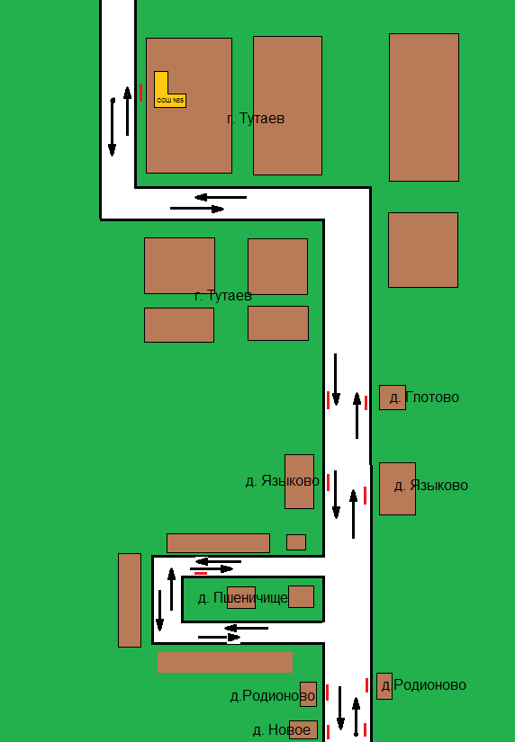

д. Летешовка

**Безопасное расположение остановки автобуса у ОУ**

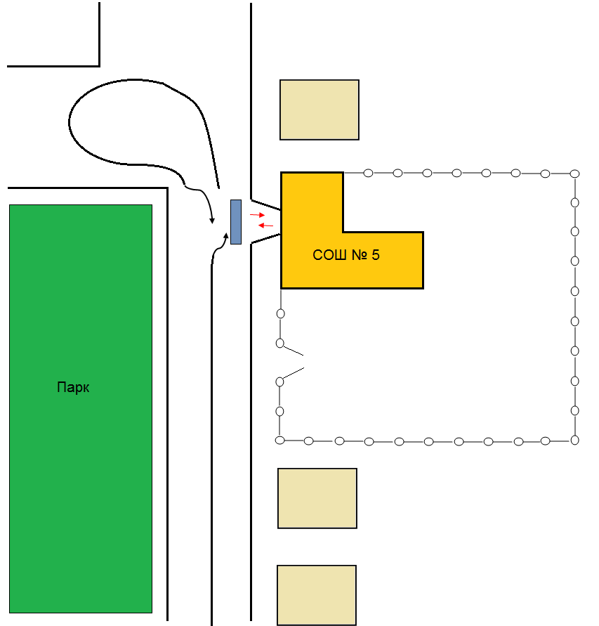

МОУ Левобережная школа, д 48

- движение школьного автобуса

- движение детей и подростков к месту высадки/ посадки

- место высадки/ посадки детей и подростков

Схема маршрута движения специального транспортного средствасоставляется с учетом рекомендаций к составлению схемы маршрута движения автобуса образовательного учреждения.

*(В случаях, когда осуществляется перевозка детей специальным транспортным средством на экскурсии, спортивные соревнования, в лагеря, к месту сдачи государственной аттестации и единого государственного экзамена, а также в иных случаях, паспорт безопасности транспортного средства, используемого для перевозки детей (автобуса) дополняется соответствующими схемами маршрута движения).*

**6.Организация надзора за эксплуатацией**

Ответственный сотрудник Госавтоинспекции:

\_\_\_\_\_\_\_\_\_\_\_\_\_\_\_\_\_\_\_\_\_\_\_\_\_\_\_\_\_\_\_\_\_\_\_\_\_\_\_\_\_\_\_\_\_\_\_\_\_\_\_\_\_\_\_\_\_\_\_\_\_\_\_\_\_\_

(должность, звание, Ф.И.О., номер приказа (распоряжения)

Дата и место проверки выполнения установленных требований при эксплуатации специализированного транспортного средства: \_\_\_\_\_\_\_\_\_\_\_\_\_\_\_\_\_\_\_\_\_\_\_\_\_\_\_\_\_\_\_\_\_\_\_\_\_\_\_\_\_\_\_\_\_\_\_\_\_\_\_\_\_\_\_\_\_\_\_\_\_\_\_\_\_\_

Выявленные нарушения\_\_\_\_\_\_\_\_\_\_\_\_\_\_\_\_\_\_\_\_\_\_\_\_\_\_\_\_\_\_\_\_\_\_\_\_\_\_\_\_\_\_\_\_\_\_

\_\_\_\_\_\_\_\_\_\_\_\_\_\_\_\_\_\_\_\_\_\_\_\_\_\_\_\_\_\_\_\_\_\_\_\_\_\_\_\_\_\_\_\_\_\_\_\_\_\_\_\_\_\_\_\_\_\_\_\_\_\_\_\_\_\_

Принятые меры \_\_\_\_\_\_\_\_\_\_\_\_\_\_\_\_\_\_\_\_\_\_\_\_\_\_\_\_\_\_\_\_\_\_\_\_\_\_\_\_\_\_\_\_\_\_\_\_\_\_\_\_

\_\_\_\_\_\_\_\_\_\_\_\_\_\_\_\_\_\_\_\_\_\_\_\_\_\_\_\_\_\_\_\_\_\_\_\_\_\_\_\_\_\_\_\_\_\_\_\_\_\_\_\_\_\_\_\_\_\_\_\_\_\_\_\_\_\_

Иные сведения \_\_\_\_\_\_\_\_\_\_\_\_\_\_\_\_\_\_\_\_\_\_\_\_\_\_\_\_\_\_\_\_\_\_\_\_\_\_\_\_\_\_\_\_\_\_\_\_\_\_\_\_\_